Муниципальное бюджетное дошкольное образовательное учреждение № 74 «Радость» города Калуги

Мастер – класс для детей и родителей на тему:

«Осенняя открытка»

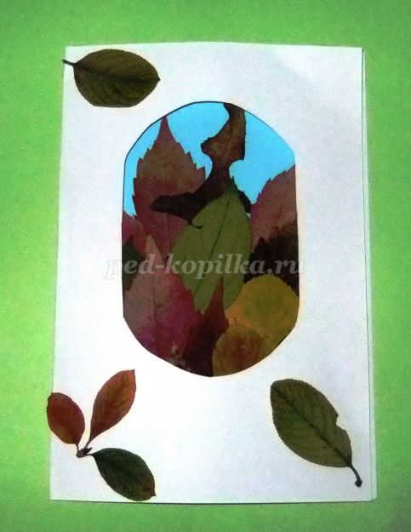

Подготовила:

воспитатель

Горяничева Елена Николаевна

Калуга, 2022 г.

**Описание:** данный мастер-класс предназначен для детей дошкольного возраста, родителей и для творческих людей, которые любят мастерить из природного материала своими руками. Открытку можно изготовить в совместной деятельности с детьми среднего и старшего дошкольного возраста. Четырёхлетние дети могут сами приклеить осенние листочки, взрослые помогают: вырезают и оформляют "окно". Старшие дошкольники, видя образец открытки и алгоритм работы, справятся с работой с небольшой помощью взрослого (например, оформление фигурными ножницами «окна»).

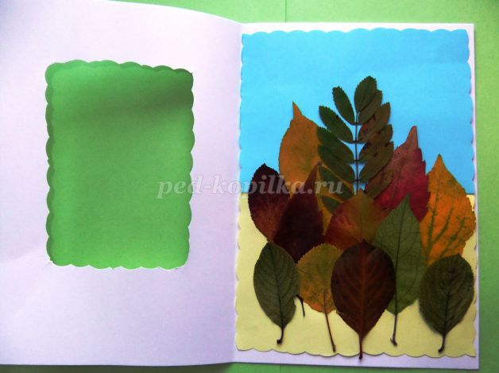

**Задачи:**  
Способствовать формированию навыков работы с бумагой и природным материалом.  
Создать условия для развития творческих способностей и композиционных навыков детей.  
Содействовать развитию умений детей аккуратно работать ножницами, соблюдая правила.  
Развивать эстетический вкус, фантазию и воображение.  
**Материалы и инструменты, необходимые для работы:**  
- альбомный лист, цветные листы бумаги для печати А-4 («Радуга»);  
- простой карандаш, клеящий карандаш;  
- обычные ножницы и фигурные ножницы,  
- осенние листья предварительно высушенные.

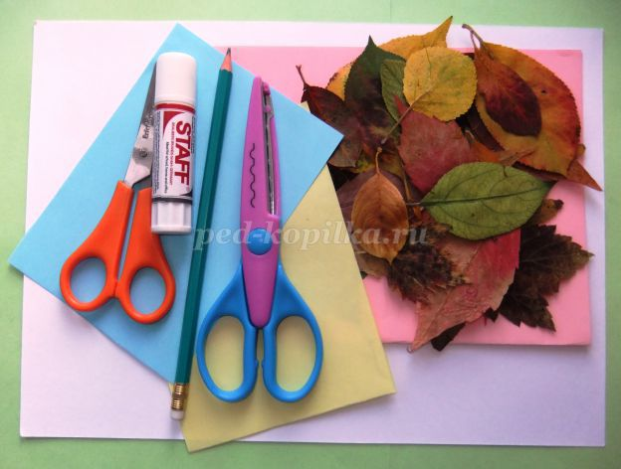

**Соблюдаем правила безопасного пользования ножницами:**  
1. Пользоваться ножницами детям-дошкольникам непосредственно под руководством воспитателя или родителей.  
2. Класть ножницы справа с сомкнутыми лезвиями, направленными от себя.  
3. Передавать ножницы только кольцами вперёд с закрытыми лезвиями.  
4. Ножницы должны быть хорошо отрегулированы и заточены (так как на лицевой стороне открытки необходимо аккуратно вырезать "окно");  
5. Хранить ножницы в недоступном для детей раннего возраста месте.  
  
Осень… Не всегда мы рады её приходу, хочется летнего солнца и тепла, хмуримся и ворчим, доставая из шкафа плащи и пальто. Наверное, поэтому осень часто и долго плачет мелким дождём, укрывшись серыми тучами и раздумывая о том, как изменить ситуацию… Всем известно, что без любви жить трудно. Осень, как истинная женщина нуждается в любви и восхищении, вероятно, поэтому, найдя выход из ситуации, осень прекращает плакать и волшебным образом преображается. Вот оно - чудесное решение: словно компенсируя нехватку солнечного тепла, осень выбирает тёплые краски и щедро дарит их деревьям: «Смотрите, люди, я не лето, но умею быть щедрой и могу удивить вас своей красотой!».

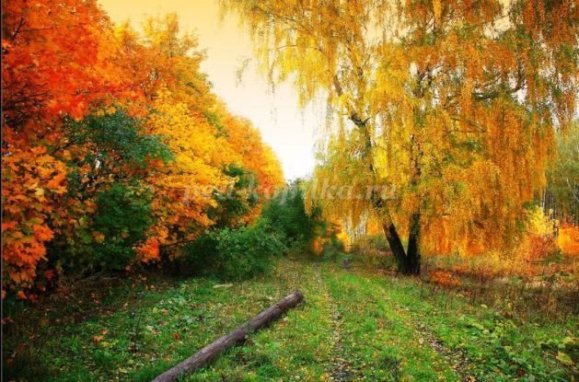

И наступает самая яркая пора - золотая осень! Каждый, у кого душа жива, кто умеет видеть прекрасное, радуется тёплому золоту и разноцветью природы вокруг. Глядя на эту красоту, хочется творить, создавать яркие поделки, с использованием умело раскрашенных осенью листьев. Можно выполнить просто аппликацию, а можно приложить чуть старания, творчества и подарить близким людям яркую открытку, с любовью выполненную своими руками.  
**Этапы изготовления открытки.**  
Итак, начинаем. Альбомный лист сгибаем пополам, проглаживаем линию сгиба.

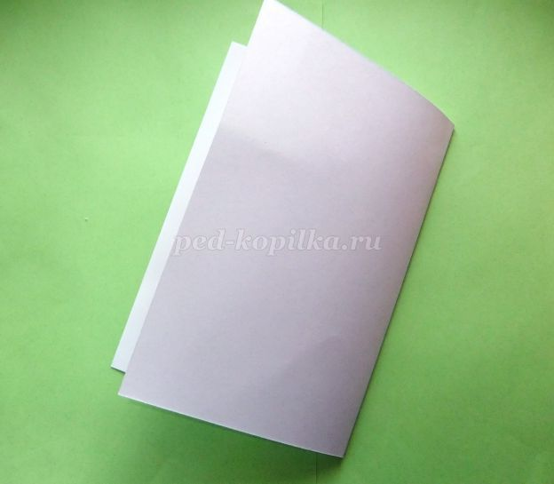

Выбираем шаблон.

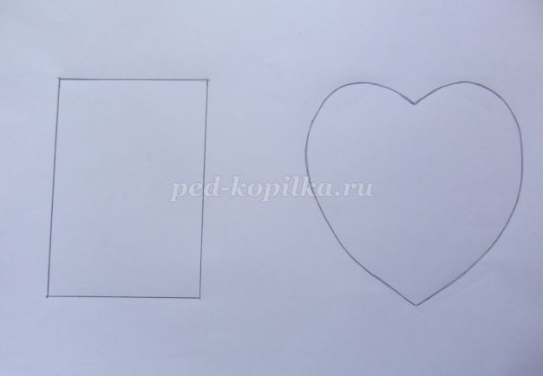

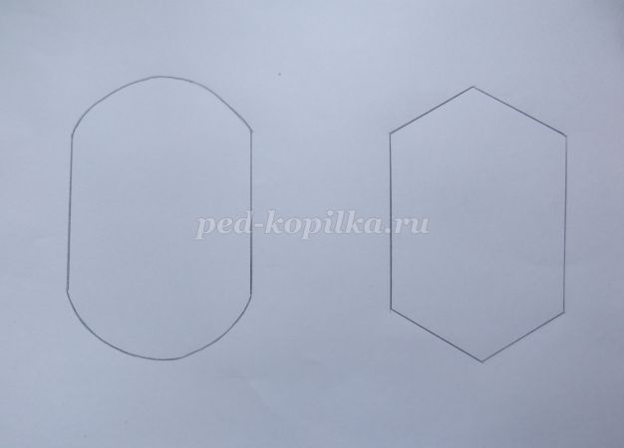

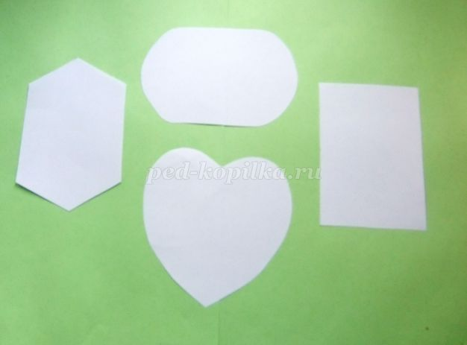

Обводим простым карандашом выбранный шаблон «окна» на лицевой стороне открытки.

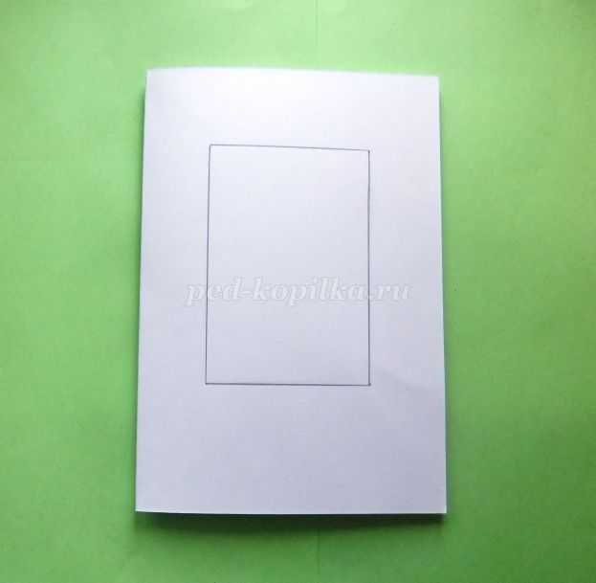

Мягко, не проглаживая, сгибаем пополам лицевую сторону открытки по вертикали и делаем небольшие надрезы ножницами.

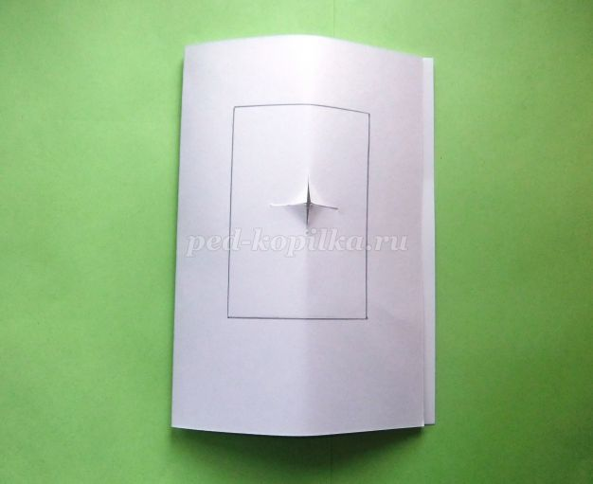

Обычными ножницами превращаем лицевую часть открытки в «окно». Получившееся «окно» "украшаем" фигурными ножницами.

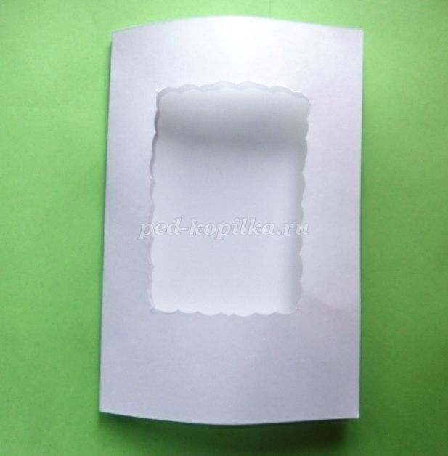

Берём четвертинки цветной бумаги и фигурными ножницами оформляем края.

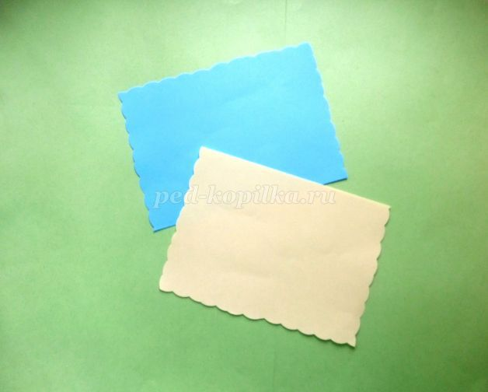

Приклеиваем получившиеся заготовки на внутреннюю сторону открытки. Клеящий карандаш при этом наносим лишь на уголочки заготовок.

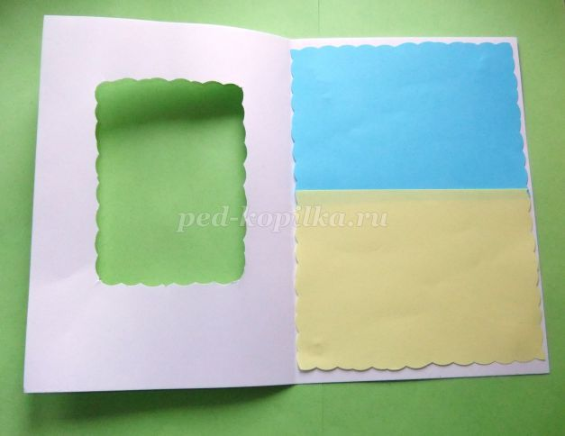

Получившийся фон заполняем листьями, создавая осенний лес.  
Клеящий карандаш аккуратно наносим на бумагу и приклеиваем листья – это самые высокие деревья, их немного.

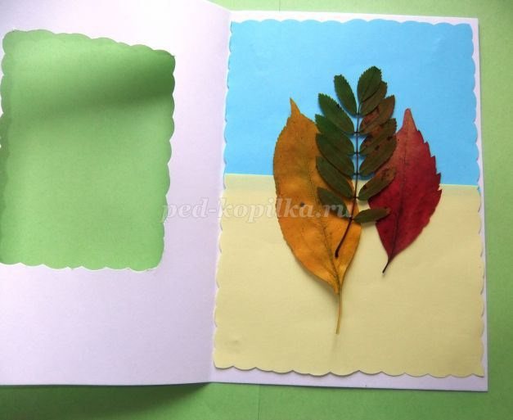

Чуть ниже создаём густой лес, наклеивая разные по цвету и форме листочки.

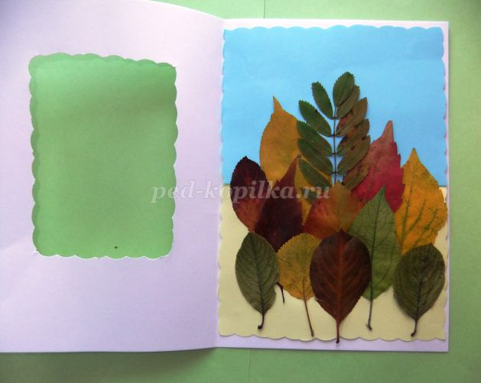

Периодически открытку закрываем, проверяя, как смотрится осенний лес в ажурном окне.

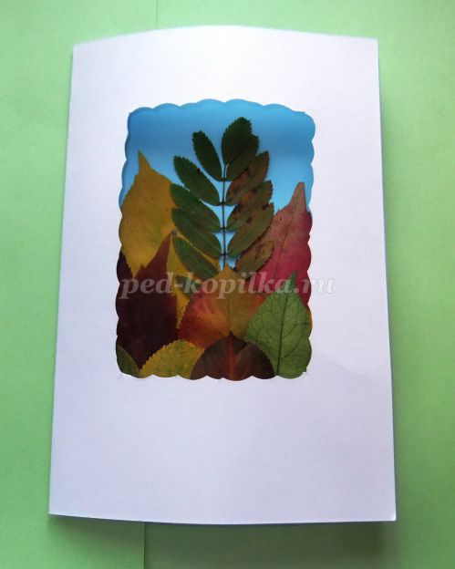

Лес готов.  
Открытку можно украсить , наклеив яркие листочки на лицевую часть.

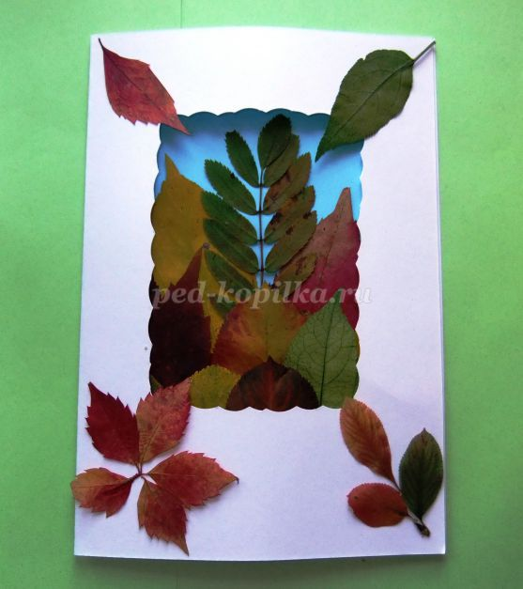

Открытка-приглашение, открытка-подарок готова.  
Варианты оформления открытки из осенних листьев.

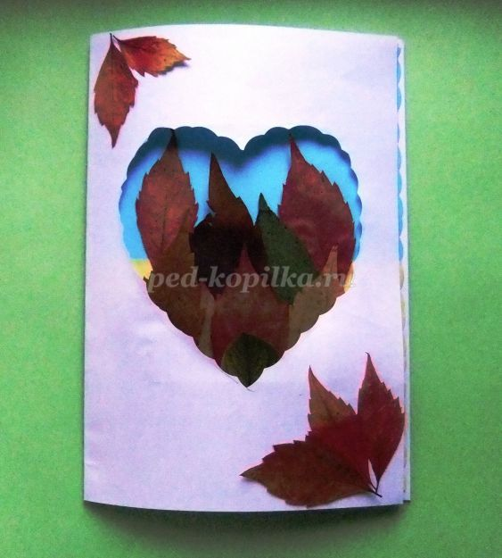



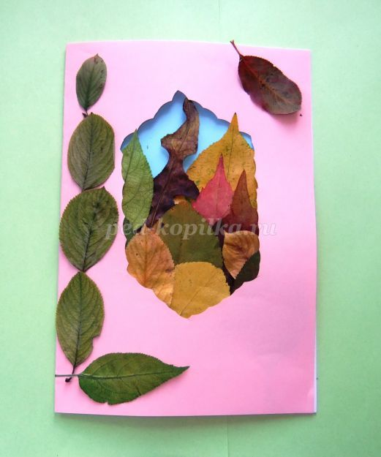

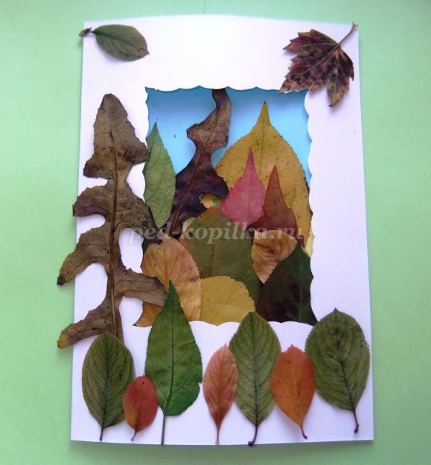

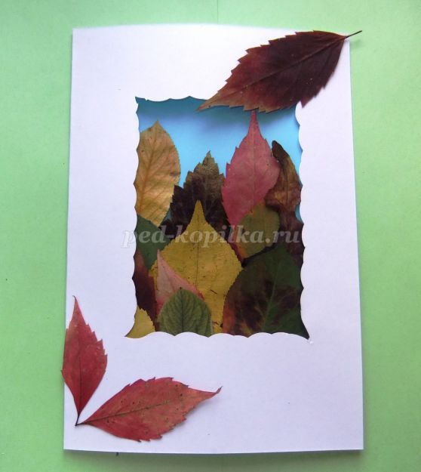

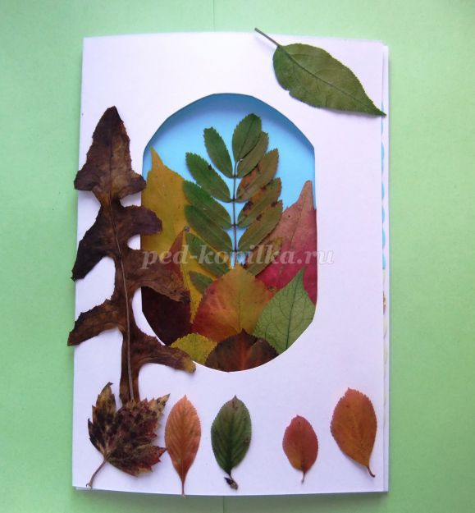

Уважаемые коллеги, примите поздравление с профессиональным праздником и самые добрые пожелания! Благодарю за внимание.

